Міністерство освіти і науки України
Київський фаховий коледж туризму та готельного господарства
Відділення підприємництва та інформаційних технологій
Циклова комісія інформаційних технологій

Звіт
з навчальної практики
Вступ до фаху

Виконав:
студент КІ-25 групи
Крамар Роман Олегович
Перевірили керівники практики:
Любима А.Є.
Панібратов А.І.

Київ 2026 рік
ВСТУП

Практична підготовка студентів є складовою частиною освітнього процесу і спрямована на оволодіння студентами системою професійних вмінь і навичок, а також первинним досвідом професійної діяльності, і має сприяти саморозвитку студента. Практична підготовка покликана не тільки забезпечити формування професійних вмінь, але й професійних навичок.
Метою проведення навчальної практики «Вступ до фаху» для студентів спеціальності «Комп’ютерна інженерія» є розкриття змісту роботи майбутнього фахівця з комп’ютерної інженерії; формування професійного світогляду майбутнього фахівця з інформаційних технологій у бізнесі, цілісне уявлення про його сутність та роль в сучасному суспільстві, формування цілісного представлення про суть надання послуг у сфері інформатизації в цілому; актуальність проєктування комп’ютерних мереж сучасними засобами зв’язку; діагностування несправностей роботи комп’ютерних систем.

ЗАВДАННЯ

Завдання 1. Провести smoke, функціональне, UX-тестування, тестування безпеки, стрес-тестування предмета.
Предмет тестування: Миша комп’ютерна
- Smoke тести
Для smoke-перевірки обрано наступний кейс.
Перевірка нагріву води до вимкнення:
Наливаємо у чайник води до максимального рівня.
Включаємо мережу.
Натискаємо “Вкл”.
Чекаємо, поки чайник вимкнеться або 10 хвилин (час можна взяти з ТЗ)
Очікувана поведінка - чайник вимкнеться сам після закипання води.
- Позитивні тести
Smoke тестування — швидка перевірка, чи це справді миша, а не просто пластикова коробка з колесом.
Smoke кейс Перевірка базового руху курсора:
Підключаємо мишу до ПК (USB або Bluetooth)
Увімкнюємо (якщо є кнопка)
Рухаємо мишу по столу на 10 см вліво-вправо
Чекаємо 5 секунд
Очікувана поведінка — курсор на екрані рухається плавно, без затримок, RGB блимає "готово" (зеленим), миша не вибухає від першого дотику.

Позитивне функціональне тестування
Тест на точність кліків і скролінгу
Відкриваємо браузер, наводимо на посилання
Клікаємо лівою кнопкою → посилання відкривається
Скролимо колесом → сторінка рухається вниз/вгору на 100 пікселів за оберт
Перевіряємо, чи DPI змінюється кнопкою (від 800 до 16000) — курсор стає швидшим/повільнішим
Тест на програмовані кнопки (макроси)
Програмуємо бічну кнопку на "Ctrl+C" через софт
Виділяємо текст у документі
Натискаємо кнопку → текст копіюється в буфер
Перевіряємо 10 разів — без помилок
Тест на бездротове з'єднання
Підключаємо по Bluetooth до смартфона
Рухаємо мишу на відстані 5 м → курсор реагує
Перемикаємо на Wi-Fi режим → з'єднання стабільне, затримка <20 мс
Тест на жестові команди (акселерометр)
Струшуємо мишу вліво → відкривається меню (наприклад, "назад" у браузері)
Крутимо в повітрі → змінюється гучність (якщо інтегровано з ОС)
Перевіряємо точність — 95% успіху
Тест на RGB-підсвітку
Вмикаємо через апку, обираємо "дихання"
Підсвітка пульсує 5 хв → кольори змінюються плавно, не мерехтить
- Негативне тестування
Миша без з'єднання
Вимикаємо Bluetooth/USB
Рухаємо мишу → курсор не рухається, RGB блимає червоним (помилка), але миша не "зависає"
Спроба кліку на "забороненій" поверхні
Кладемо на скло (без оптичного сенсора) → миша не реагує, але видає вібрацію "змінי поверхню"
Перевищення DPI (максимум +1)
Встановлюємо 17000 DPI через хак софту → миша скидає до 16000, RGB блимає "ой, не можна"
Падіння з висоти (1 м на килим)
Кидаємо 5 разів → після падіння перевіряємо: кнопки клацають, сенсор працює, але RGB може згаснути на 10 сек (захист)
Використання як "геймпад" (не за призначенням)
Натискаємо всі кнопки одночасно 10 сек → миша блокує ввід, щоб не "спамити" систему, RGB "SOS"
- UX-тестування (користувацький досвід)
Форма миші ергономічна — долоня не втомлюється після 8 годин геймінгу, вага 100 г (не важка, але відчутна)
Кнопки з тактильним відгуком — клацання чітке, не слизьке, бічні кнопки не натискаються випадково
RGB не сліпить очі в темряві — яскравість регулюється, кольори кастомізуються (наприклад, синій для роботи, червоний для ігор)
Інтерфейс апки інтуїтивний — меню як у смартфоні, з підказками, підтримує темну тему
Для лівші — симетричний дизайн, але з опцією перемикання кнопок
Сенсор не "стрибає" на нерівній поверхні — зручно на коліні чи ковдрі
Зарядка Type-C — швидко, індикатор рівня батареї видно без апки
Звук кліків тихий — не дратує в офісі, але з опцією "гучний режим" для фідбеку
- Тестування безпеки
Захист від випадкових кліків
Залишаємо мишу на столі з увімкненим ПК → після 5 хв бездіяльності блокується (щоб кіт не "натискав")
Спроба хаку через Wi-Fi
Підключаємо до незахищеної мережі → миша вимагає PIN для з'єднання, ігнорує чужі команди
Дитина грається
Крутить, кидає, жує кабель → миша виживає, але блокує ввід, RGB "захист активовано"
Перегрів від довгої роботи
Година нон-стоп кліків → якщо температура >50°C, миша вимикається автоматично, щоб не обпекти руку
- Навантажувальне тестування
Марафон кліків
1 000 000 кліків лівою кнопкою (використовуємо робота для симуляції)
Очікувана поведінка: після 900 000 починає "скрипити", після 1 млн — "прошу заміну пружини", але працює
Тест на "геймерський рейдж"
Б’ємо мишу об стіл 20 разів з силою 5 кг → сенсор виживає, але DPI скидається, RGB блимає "спокійно, бро"
Екстремальний стрес — миша в сауні
Залишаємо при 80°C на 30 хв
Результат: батарея не вибухає, але після охолодження потрібно перезавантажити (захист від перегріву)
Нескінченний цикл руху
Рухаємо по колу 24 години → після 20 годин батарея сідає, миша переходить у "сонний режим", RGB тьмяніє.

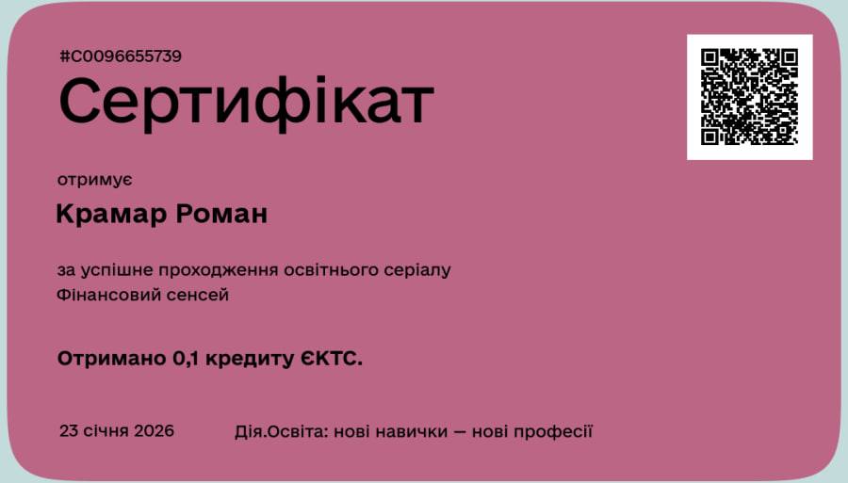
Завдання 2. Фінансова грамотність

Рис. 1. Сертифікат з курсу фінансової грамотності

Завдання 3. Завантажте GitHub Desktop. Зареєструйтеся на сервісі і встановіть застосунок собі на ПК. Створіть свій власний репозиторій та завантажте до нього папку з певними файлами. Змініть складові папки та завантажте оновлену версію у репозиторій.
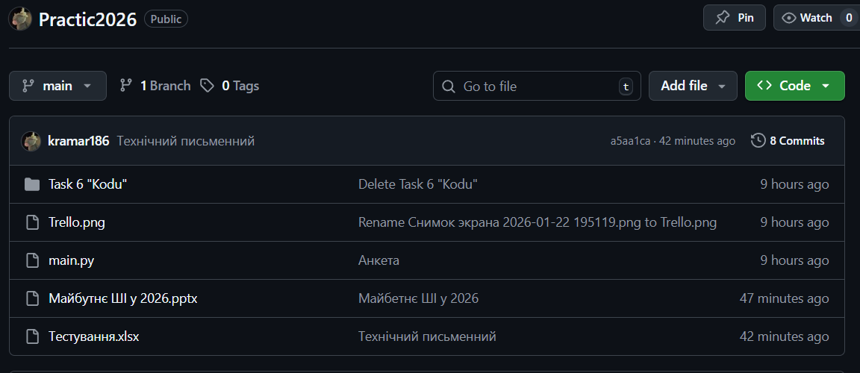
Рис. 2. Github створення репозитарію

Посилання на репозиторій: https://github.com/kramar186/Practic2026

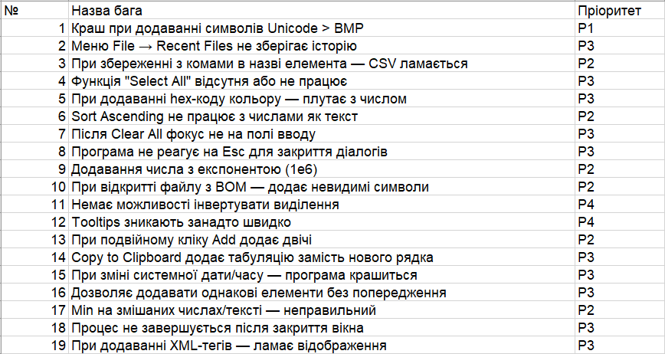
Завдання 4. Завантажити текстовий додаток (ListBoxer), та найти якомога більше помилок у ньому

Рис. 3. ListBoxer

Посилання на репозиторій:
https://github.com/kramar186/Practic2026/blob/main/ListBoxer.xlsx

Завдання 5. Зареєструватися у Trello, та строворити таблицю з вмістом тест-плану, чек-листу, тест-кейсу та баг репорту
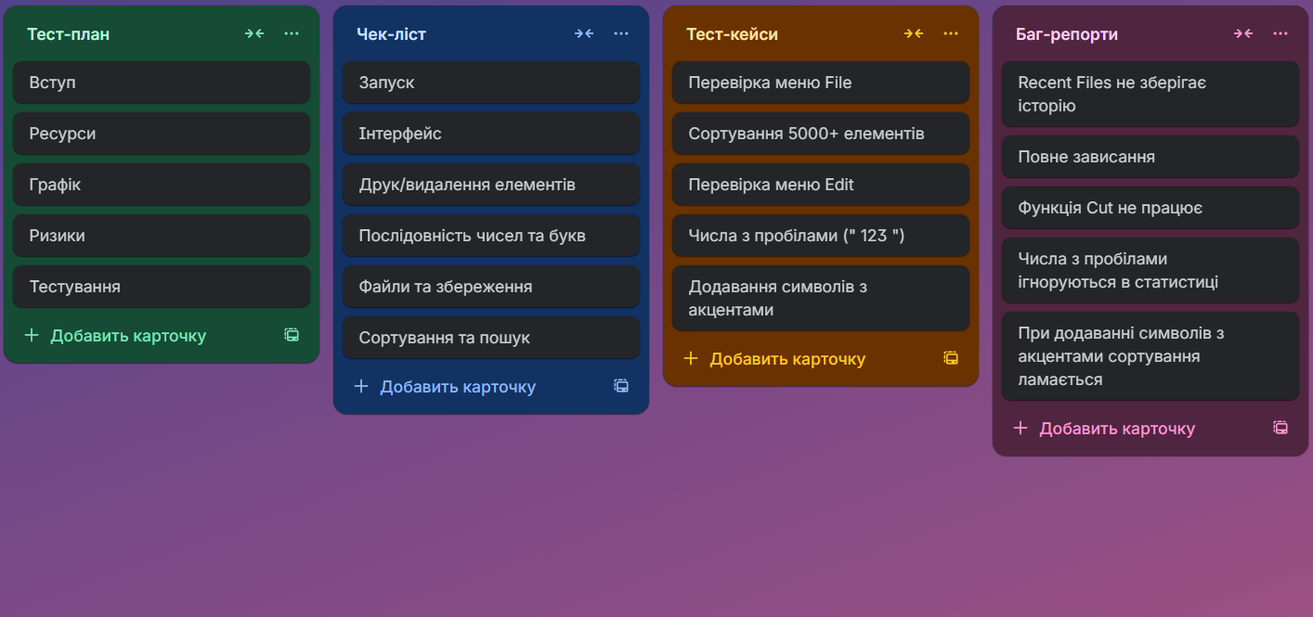
Рис. 4. Trello

Посилання на репозиторій:
https://github.com/kramar186/Practic2026/blob/main/Trello.png

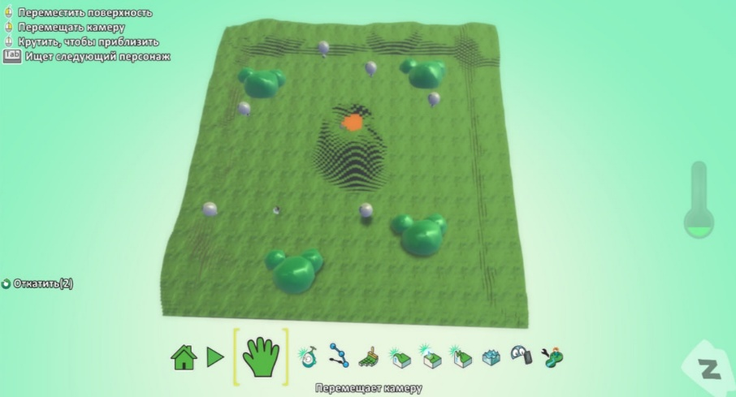
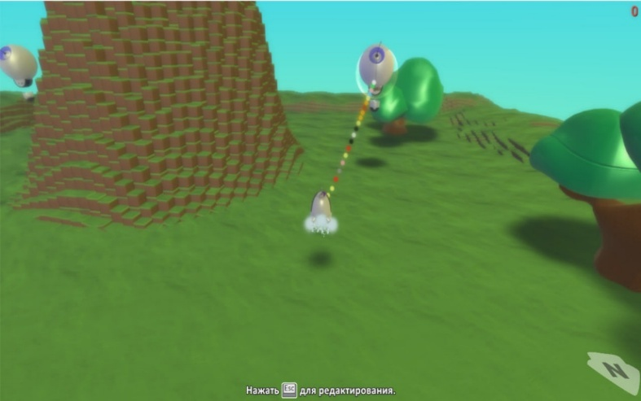
Завдання 6. Знайомство з KODU, та створення 3Д гри, створення документації про гру (дизайн-документ та сценарій)

Рис. 5-6. Ігровий світ

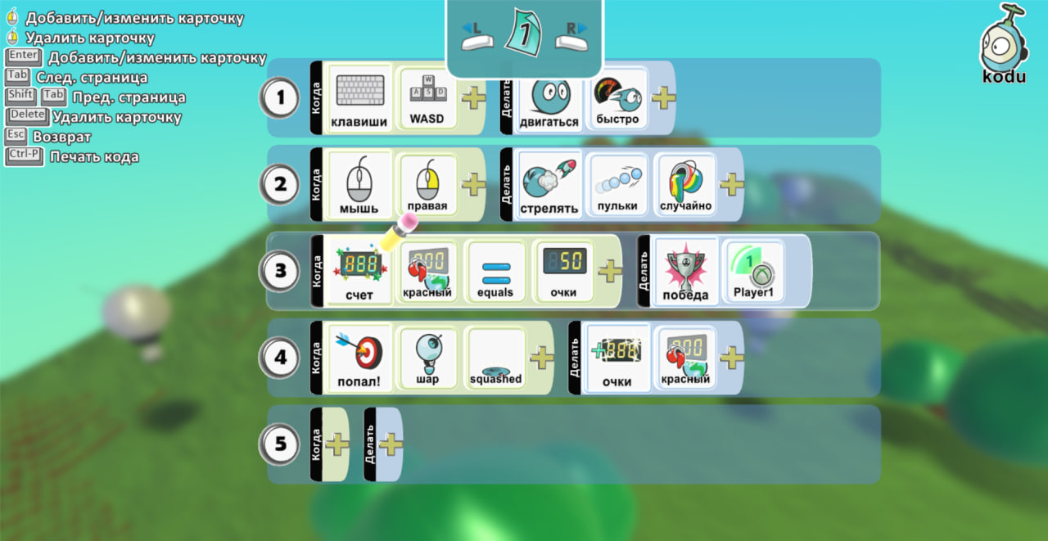
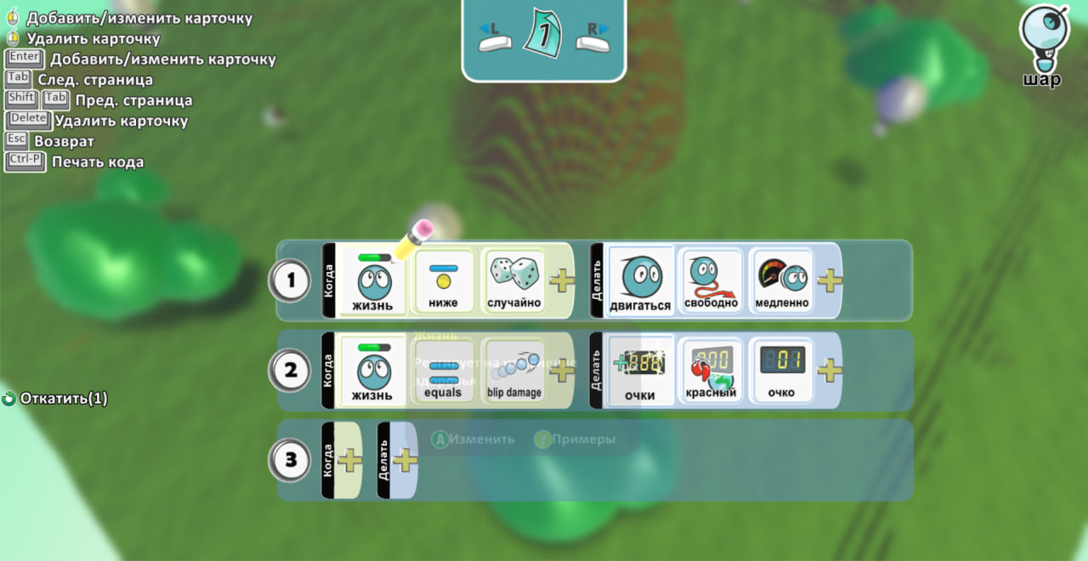
Рис. 7-8. Параметри поведінки персонажів гри

Посилання на репозиторій:
https://github.com/kramar186/Practic2026/tree/main/Task%206%20%22Kodu%22

Завдання 10. Створити презентацію на тему «Майбутнє ШІ у 2026: що нас чекає після проривів 2025 року?»

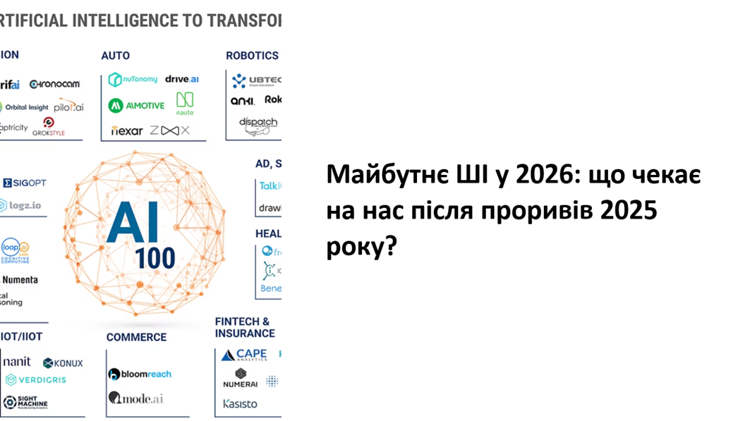

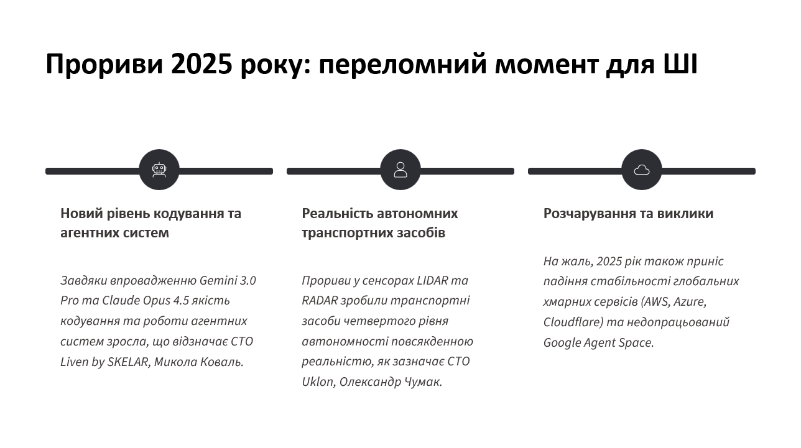

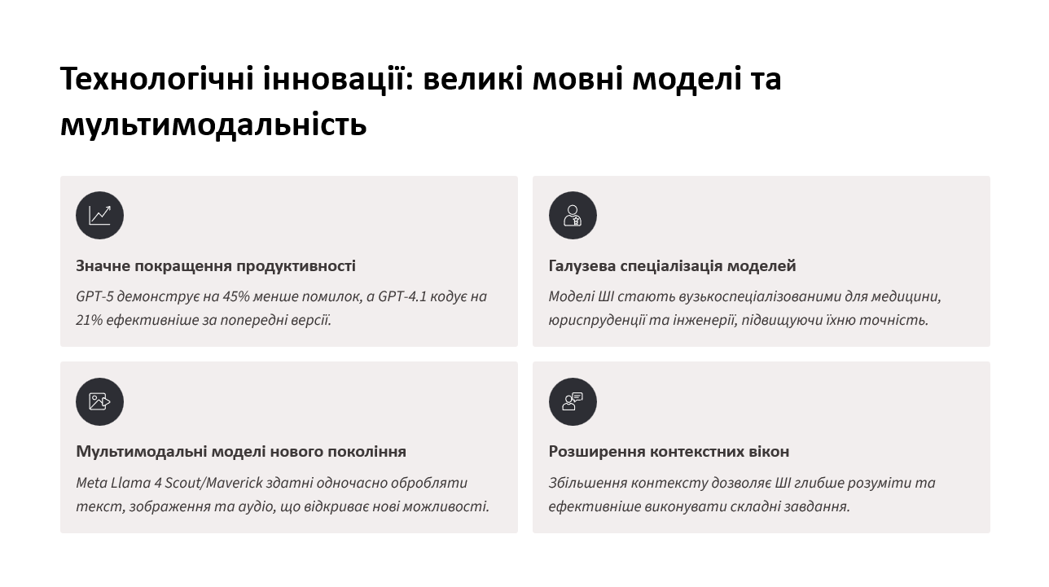
Рис. 9-11. Основна інформація з презентації

Посилання на репозиторій з повною презентацією:
https://github.com/kramar186/Practic2026/blob/main/%D0%9C%D0%B0%D0%B9%D0%B1%D1%83%D1%82%D0%BD%D1%94%20%D0%A8%D0%86%20%D1%83%202026.pptx

ВИСНОВОК

Навчальна практика «Вступ до фаху» стала важливим етапом у моєму професійному становленні та дозволила поєднати теоретичні знання з практичними навичками. Виконання завдань охоплювало різні напрями діяльності майбутнього комп’ютерного інженера — від тестування програмного забезпечення та пристроїв до роботи з інструментами управління проєктами та створення власних розробок.

У ході практики я здобув такі результати:
• Опанування методів тестування. Проведення smoke-, функціонального, UX-, безпекового та стрес-тестування дало можливість зрозуміти комплексний підхід до перевірки якості програмних продуктів і технічних пристроїв.
• Робота з системами контролю версій. Використання GitHub Desktop для створення та оновлення репозиторіїв сформувало навички командної роботи та організації процесів розробки.
• Управління проєктами. Застосування Trello допомогло структурувати завдання, створювати тест-плани, чек-листи та баг-репорти, що сприяло розвитку навичок планування та контролю виконання роботи.
• Розробка ігор та креативні завдання. Робота у середовищі KODU дала можливість створити просту 3D-гру та оформити відповідну документацію, що розширило моє бачення у сфері геймдизайну та інтерактивних технологій.
• Фінансова грамотність та презентаційні навички. Виконання завдань, пов’язаних із фінансовою грамотністю та підготовкою презентації про майбутнє штучного інтелекту, сприяло формуванню цілісного уявлення про роль ІТ у бізнесі та суспільстві.

У підсумку можу сказати, що навчальна практика «Вступ до фаху» допомогла мені краще усвідомити обрану спеціальність і свої можливості в ній. Я переконався, що напрям комп’ютерної інженерії відповідає моїм інтересам, а отримані практичні навички стали важливим кроком до мого професійного зростання та подальшого розвитку в ІТ-сфері.

